16. 3.

Ta teden naj bi obravnavali pogojno zanko.
Ko boste utegnili, poglejte spletno stran pisek.acm.si (slika spletne strani je v priponki) in rešujte naloge iz zaporedja ukazov, zanke ponavljaj in pogojne zanke.
Uspešno delo vam želim,
učiteljica Marjana
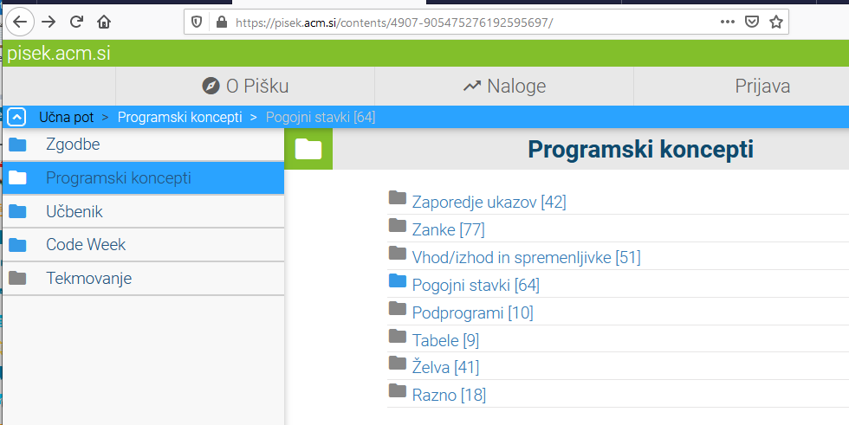
pisek.png

